Труд людей весной

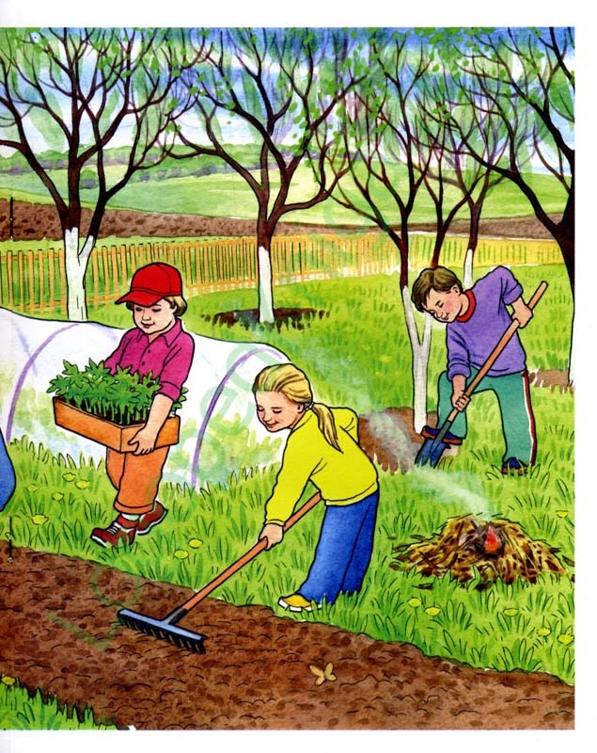

Задания по теме «Труд людей весной»
1. Продолжи предложение:
Весной в огороде нужно грядки ко…, землю удоб…, семена се…, рассаду са…
В саду нужно деревья и кусты обре…, поли …, деревья бе…
2. «Один – много»
Лопата – лопаты – много лопат
Теплица - … много …
Грядка - … много …
Огород - … много …
Сад - … много …
Парник - … много …

3. «Назови ласково»
Лопата-лопаточка,
Грабли-
Лейка-
Кисть-
Ведро-

4. Что посадим в саду? Что посадим в огороде? Что посадим на клумбу?
5. «Что лишнее и почему?»
Копать, сажать, мариновать, поливать
Сад, огород, грабли, клумба.
Грабли, кукла, лопата, тяпка
6. «Измени слово»
сажать - пересаживать - расса… - отса…
копать – перекапывать - за… - от … - о…
7. «Исправь ошибки Незнайки»
Цветы полили потому, что они выросли.
Выкопали мы картофель, а потом его полили и окучили.
8. «Что вначале, что – потом и что – в конце?»
Лук посеяли раньше редиса, но позже чеснока.
Помидоры посадили раньше огурцов, но позже перцев.
9. «Повтори стихотворение».
Я давно весну ждала,
У меня свои дела.
Мне участок в огороде,
Нынче мама отвела.
Я возьму свою лопатку,
Я пойду вскопаю грядку
Мягкой грядка быть должна
Это любят семена
Посажу на ней морковку
И редиску, а с боков,
Будут кустики бобов

